Processamento Digital de Sinal

MIECOM Época Especial 2009/2010

1. Considere o sistema de processamento discreto de sinais contínuos mostrado na figura seguinte com o qual se pretende recuperar o sinal x(t) que se apresenta à entrada do sistema degradado da forma 



sc(t)

sp(t)

s[n]

H1(Ω)



1. Considere

O sinal sc(t) pode ser, em sua opinião, directamente aplicado à entrada do sistema? Se a sua resposta for negativa represente em termos de diagrama de blocos um sistema que permita a adaptação de sc(t) ao sistema de processamento digital de sinais contínuos. Justifique a sua resposta.

1. Determine o período de amostragem máximo para o qual x(t) ou uma sua versão modificada possa ser completamente recuperado á saída do sistema. Justifique.
2. Considere o sinal sc(t) amostrado à frequência de Nyquist e determine o atraso do eco para o qual s[n]=x[n]+x[n-1]+x[n+1]. Considere que a frequência de amostragem é de 1KHz.
3. Represente os espectros dos sinais sc(t), p(t), sp(t) e s[n]. Justifique convenientemente os cálculos que efectuar e comente adequadamente as suas representações gráficas.
4. Suponha que o amostrador ideal por trem de impulsos representado na figura era substituído pelo amostrador de ordem zero (sample and hold). Projecte nestas condições o filtro H1(Ω) que permita recuperar x(t) a menos da fase. Pretende-se que yc(t)=x(t-6T0).
5. Use a transformada-z para se referir à estabilidade e causalidade do filtro H1.
6. Imagine que na situação da alínea c) fazia uma decimação por um factor de 2 em s[n]. Na sua opinião perdia alguma informação sobre o sinal. Se sim como procederia para minimizar ou anular essa perda. Justifique convenientemente a sua resposta, baseando-a numa representação gráfica adequada.
7. Considere um transmultiplexer digital TDM para FDM com 2 canais áudio comercial de 4 KHz de largura de banda amostrados à frequência de Nyquist. Suponha que a rede FDM dispõe de uma largura de banda que permite acomodar apenas 1 KHz de cada canal.
   1. Quais as operações a efectuar sobre os sinais de modo a reduzir para metade a sua largura de banda efectiva? Justifique.
   2. Determine a resposta a impulso do filtro ideal que não causa distorção harmónica e permite efectuar o pretendido. Justifique convenientemente todos os passos que efectuar.
   3. Suponha que pretende que o filtro seja FIR e apresente um ganho na banda passante superior a 0.995 e inferior a 1.005 e uma atenuação na banda de rejeição de 60 dB. Implemente este filtro usando o método que achar mais conveniente. Justifique a sua opção.
   4. Apresente e comente as vantagens e desvantagens dos filtros IIR relativamente aos filtros FIR. Justifique.
   5. Refaça a alínea c) admitindo que não se aceita ripple na banda passante mas tolera-se distorção harmónica. Neste caso quais os métodos adequados? Justifique. Suponha um filtro de 3ª ordem e enumere todos os passos necessários à sua implementação.

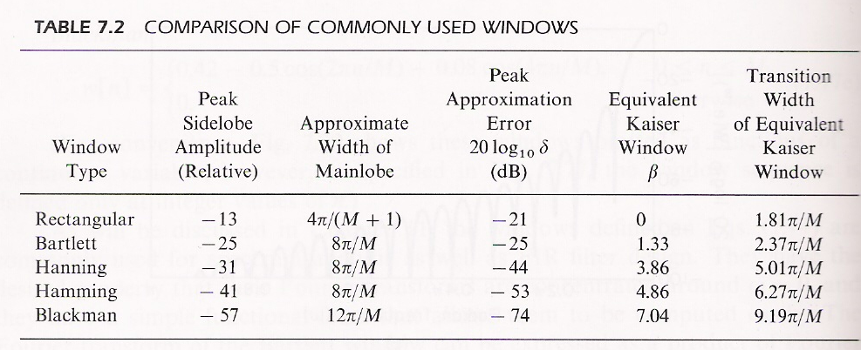



**Z**



**Z**



**Z**



**T. F.**

